PROPOSIÇÕES 03 – Vereador Antônio Gilberto Portz
INDICAÇÃO – 013/2021

Indico ao Excelentíssimo Senhor Prefeito Municipal em conjunto com o Diretor de Trânsito e Secretaria Municipal de Obras, nos termos regimentais e ouvido o plenário, que seja removida a parada de ônibus da frente da Assistência Social e colocada em outro local, nas proximidades.
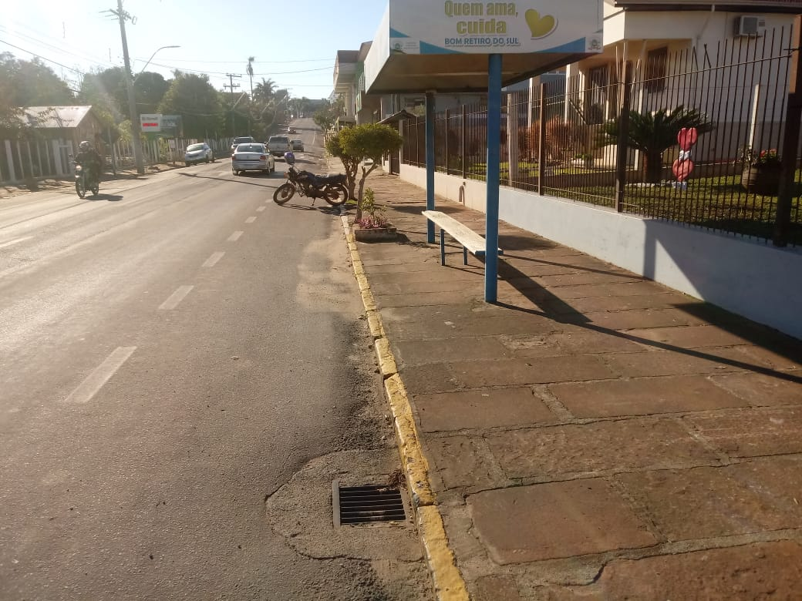

MENSAGEM JUSTIFICATIVA

Senhor Presidente;
Senhores Vereadores:

O Ponto de ônibus está localizado bem em frente a Secretária da Habitação e Assistência Social, sendo que não há local para estacionamento e o fluxo de veículos naquele ponto é bastante intenso. Assim, solicito a troca de local da parada de ônibus

Atenciosamente,

Bom Retiro do Sul, 01 de junho de 2021.

